Обращение Украинского атеистического сайта
к научному сообществу Украины

Уважаемые представители науки!

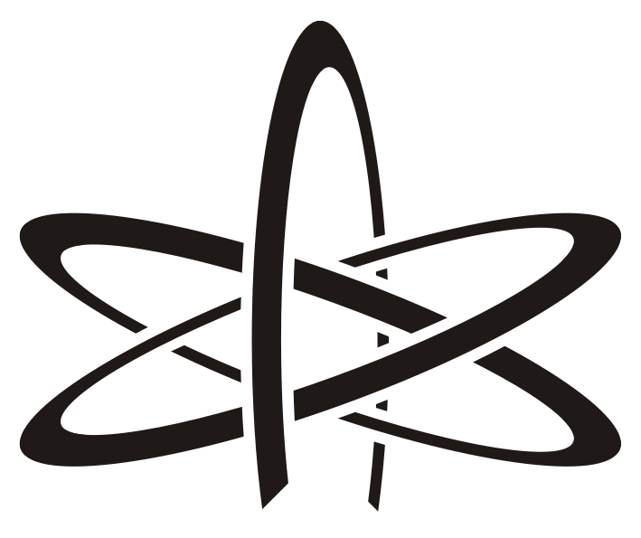
Обращаемся к Вам в то время, когда над нашей страной нависла опасность возвращения в темное прошлое средневековья, неграмотности и невежества. В то время, когда развитие науки и техники в СССР достигло передовых в мировой истории высот, сегодня мы катимся в бездну, заменяя знание верой, навыки - магическими обрядами, а науку - религиозными заблуждениями.

Уверенны, что никто, так, как люди науки, не понимают всю серьёзность ситуации. В который раз здравый смысл пытаются задушить религией, внедряя её во все сферы общества: науку, образование, здравоохранение, культуру, в социальную сферу и т.д. Создается благоприятная почва для религиозных конфликтов, разобщается народ нашей страны, отвлекается от насущных проблем и созидания.

Людей постепенно и упорно пытаются отучить от научного мышления, приучая к сверхъестественным категориям, слепой вере, не требующей доказательств и проверок.

Церковь все теснее подбирается к государственной власти, влияет на законодательство, вводит государственно-церковные праздники, публично демонстрирует свой союз с госчиновниками, нарушая при этом законы нашего светского государства.

Так дальше продолжаться не может! Наше безмолвие приведет к перерождению еще недавно высокообразованного народа в стадо зверей с преобладанием инстинктов над мышлением. Этого мы не должны допустить!

Наша беда в том, что мы разобщены и зачастую не умеем бороться за свои права. Поэтому, первым этапом должно быть объединение всех здравомыслящих людей в одну мощную организацию, основными задачами которой должны стать: борьба с клерикализмом, защита интересов нерелигиозной части общества, просвещение народных масс, пропаганда научного мировоззрения.

Просим поддержать нашу инициативу и объединяться для борьбы всем, кому не безразлична судьба не только нашей Родины, но и в целом всего человечества.

За науку против мракобесия!

Представители Украинского атеистического сайта и атеистической общественности.
Связаться с нами можно по е-мейлу:
ateizm@ukr.net
Сайт – http://opium.at.ua

